Выходит 1 раз в месяц
№ 6 от 22 февраля 2024 года

Издание МБОУ ООШ № 25
Газета основана 1 сентября 2016 года, выходит 1 раз в месяц

С ДНЕМ ЗАЩИТНИКА ОТЕЧЕСТВА!

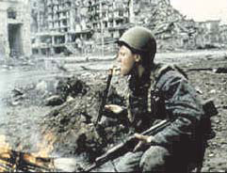
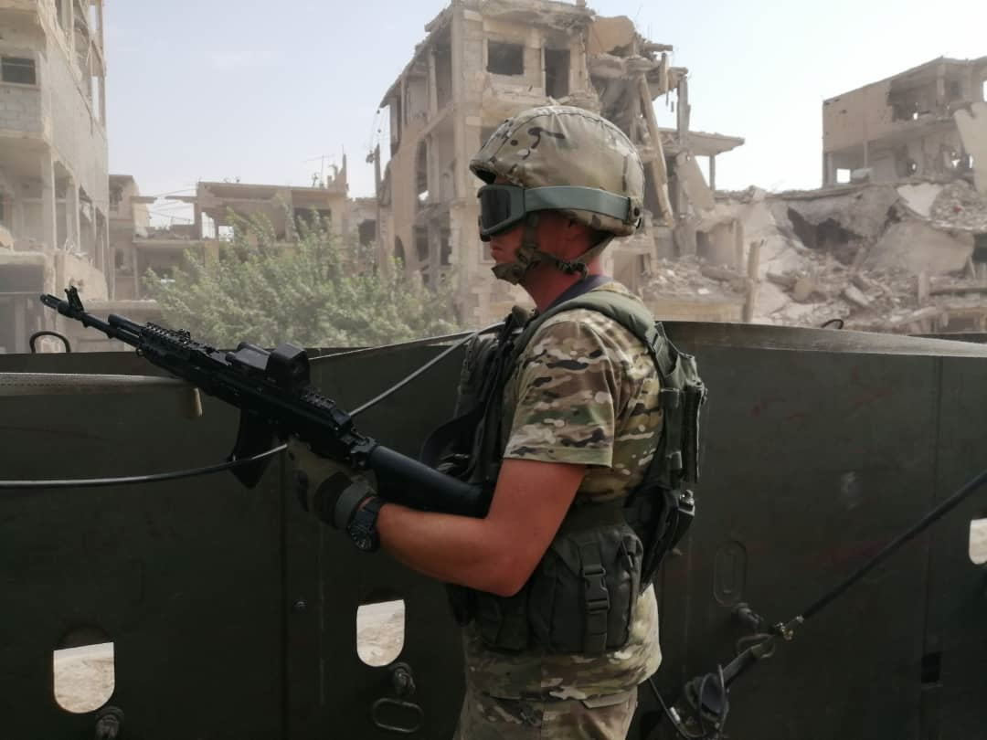

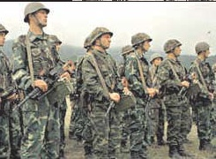
Живёт в сердцах подвиг сынов Отечества.
«Поклонимся великим тем годам,
Тем славным командирам и бойцам:
И маршалам войны, и рядовым,
Поклонимся и мёртвым, и живым…
Поклонимся за тот великий бой!»

Уважаемые педагоги, родители, учащиеся казачьей школы №25!
Редколлегия газеты «Казачье братство» поздравляет вас с Всероссийским и всенародным праздником – днём защитников Отечества!
Желаем вам здоровья, силы, мужества и веры в светлый день Победы над фашизмом! Спасибо за помощь и поддержку наших героев-защитников в СВО, которую вы оказываете для приближения долгожданной Победы нашей Родины-России над укрофашистами.
Л.Колесникова – главный редактор.
Всё дальше уходят в прошлое страшные, кровавые, но героические для нашей страны годы Великой Отечественной войны. Но благодарная память о подвиге наших соотечественников всегда жила и живёт в наших сердцах.
Именно эта память и настоящая любовь к Родине не позволили нынешнему фашизму топтать нашу землю и уничтожать наш народ. В едином порыве встали внуки и правнуки прославленных героев Великой Отечественной войны – наши отцы и братья – уничтожая укрофашизм и закрывая нас ценой своих жизней в СВО.
А наша задача – хорошо учиться, помогать нашим защитникам и словом, и делом и помнить каждое событие, каждого героя, приближающих нашу Победу в этой страшной кровавой битве с чёрным злом фашизма. Ярким подтверждением этому является месячник военно-патриотического воспитания и оборонно-массовой работы, ежегодно проводимый в феврале: акция памяти, посвящённая героической высадке советского десанта на Малую Землю, телеуроки, посвящённые операции «Бескозырка» с просмотром одноимённого документального фильма, написание и отправка писем восхищения и поддержки бойцам СВО, проведение благотворительных ярмарок с продажей собственноручных поделок для приобретения лекарств и нужных для фронта предметов. Наш девиз «Своих не бросаем» помогает нам чувствовать свою нужность в таком важном для нашей страны деле. В течение месяца учащиеся школы несут почётную Вахту у памятника политруку Мухину, героически погибшему при освобождении посёлка Семигорье от немецко-фашистских захватчиков, к памятнику торжественно возлагаются цветы, цветы возлагаем и на могилы наших земляков, бывших учеников нашей школы, погибших в Афганистане и Чечне при исполнении интернационального долга. Теперь этот горький список пополнился героями СВО.
Помнить наших героев мы обязаны, потому что на примере их жизни и героической гибели нужно учиться любить свою Родину и беззаветно ей служить и в добрые, и в лихие годы.

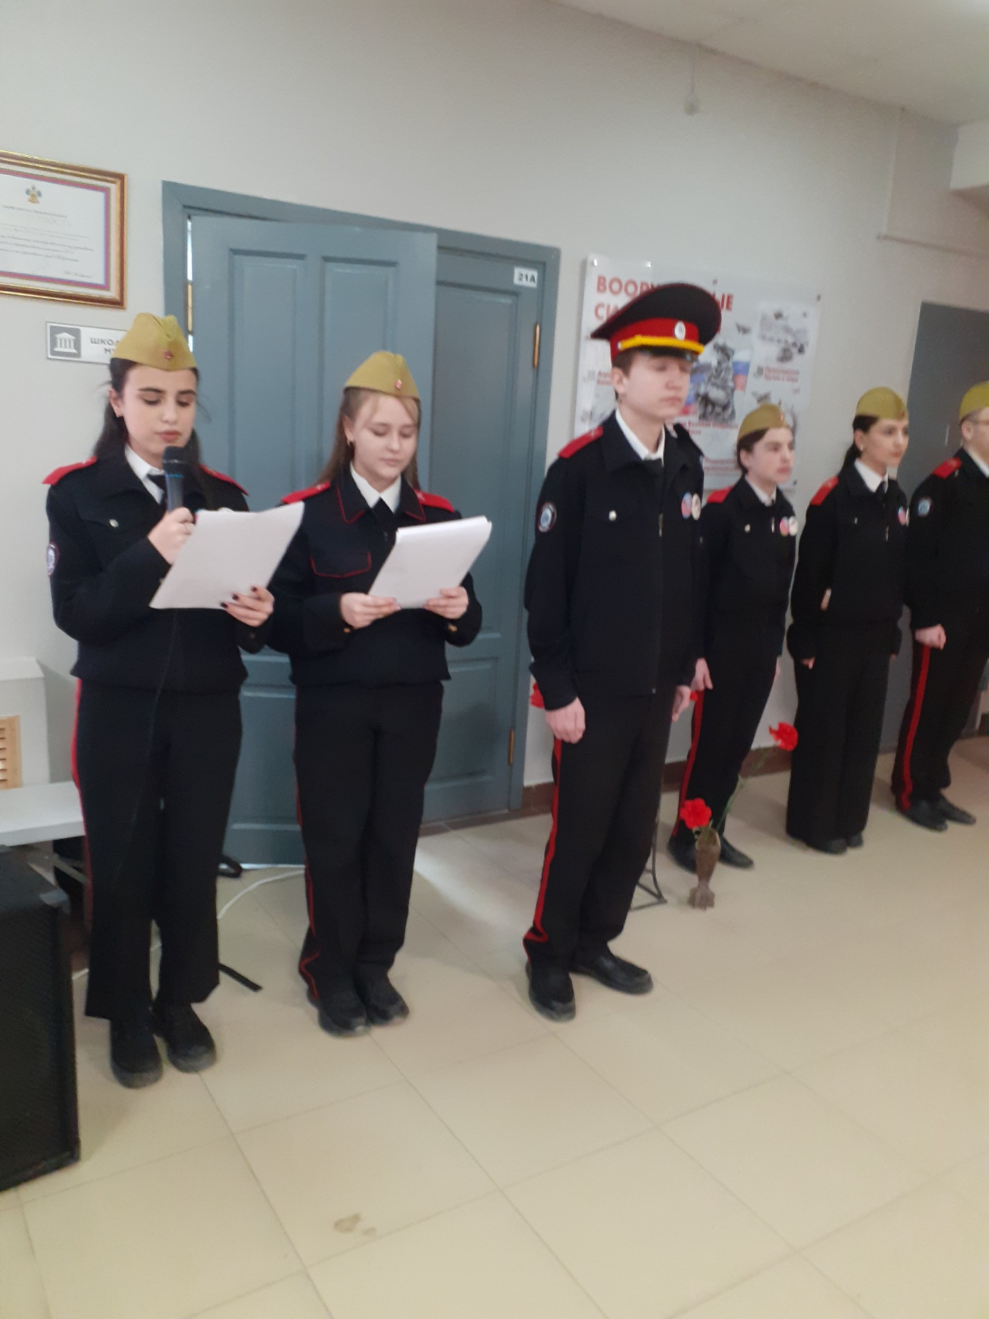
Материал подготовил Дмитрий Дейнекин.
ГОРДИМСЯ и ПОМНИМ!
Герои Нашего Времени – навечно в строю.

МАЗНИКОВ Анатолий Николаевич
Рядовой, водитель-электромеханик радиостанции мотомангруппы погранвойск. Родился 14.09.1961 г. в станице Натухаевская Анапского р-на Краснодарского края, русский, член ВЛКСМВ ВС СССР призван Анапским РВК 24.10.1979 г. Выполняя задание командования по оказанию интернациональной помощи народу Республики Афганистан и прикрытию государственной границы СССР, неоднократно участвовал в боевых операциях и рейдах. 17.07.1981 г. погиб в бою с мятежниками. Посмертно награжден орденом Красной Звезды. Похоронен в родной станице, где его имя носит пионерский отряд местной школы.
КОТЛЯР Игорь Леонидович
Родился Игорь 2 апреля 1963 года в Кореновском районе. Вскоре родители переехали в поселок Семигорье города Новороссийска. Игорь воспитывался в честной, достойной семье. До армии он окончил водительскую школу и работал шофером. Отслужив положенные ему полтора года, вернулся и продолжал работать в родном совхозе.
30 марта 2000 года старшина милиции, инспектор ДПС Котляр Игорь Леонидович покинул пределы родного края, 1 апреля был уже в Чечне.
2 мая 2000 года Игорь погиб под ст. Щедринской Шелковского района.
Боевики расстреляли автобус, в котором находился Игорь и еще двое работников ДПС. Они отстреливались до последнего…
У Игоря Леонидовича остались двое сыновей, жена, отец.

Костальон Евгений Иванович
13.10.1983 – 22.11.2022
Женя родился 13 октября 1983 года в г. Ульяновске. В 1990 г. поступил в 1 класс Семигорской средней школы № 25 г. Новороссийска, которую окончил в 2001г. Обучался в Новороссийском градостроительном техникуме по специальности иформатика и программирование.
В ноябре 2004 г. был призван на срочную службу в ряды ВС РФ. После окончания учебной войсковой части подписал контракт и служил на Кавказе до августа 2007 г. В период службы участвовал в контртеррористической операции на территории Чеченской Республики и Дагестана.
В 2016 г. вернулся на военную службу и подписал контракт, служил в звании старшего сержанта в 162 Отдельном разведывательном батальоне 7-й Десантной горно-штурмовой дивизии, был командиром отделения, командиром боевой машины.
За время службы в 162 ОРБ принимал участие в контртеррористической операции в Чеченской Республике (2018г.), дважды проходил альпинистскую горную подготовку в Кабардино-Балкарской Республике, принимал участие в спецоперации на территории Сирийской Арабской Республики (2019 г.). Награжден медалями Министерства обороны РФ «За воинскую доблесть», «За ратную доблесть», медалями за участие в Чеченской и Сирийской Республиках.
С 24 февраля 2022 года принимал участие в СВО на территории Украины.
7 марта 2022 года в составе разведывательного дозора в районе н.п. Полигон вступил в бой с превосходящими по численности силами противника. Приняв ожесточенный бой, вынудил противника использовать резервы, отвлекая внимание от маневренных действий атакующей группы соединения.
Указом Президента Российской Федерации от 26 мая 2022 года Федерации от 26 мая 2022 года награжден Орденом Мужества.
В июле 2022 года награжден медалью Министерства обороны РФ «За боевые отличия», в сентябре – медалью «За заслуги перед Отечеством».
7 октября 2022 года в ходе оборонительного боя на переднем рубеже обороны соединения получил тяжелое осколочное ранение. В ходе эвакуации и лечения врачам спасти жизнь Евгения не удалось. 22 ноября 2022 года скончался в ГВКГ им. А.А. Бурденко г. Москва.
22 ноября 2022 года представлен к награждению Орденом Мужества (посмертно).

В память о наших героях на пришкольной территории мы заложили аллею ПАМЯТИ: посадили деревья как символ их вечной жизни и установили памятные таблички.
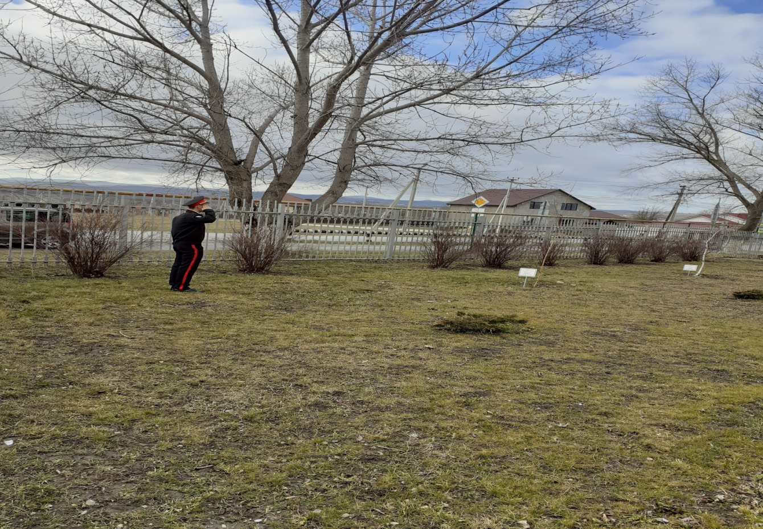

Информацию подготовили
Бевз Д. и Церунян К.
Учредитель и издатель МБОУ ООШ № 25  Главный редактор:  Колесникова Любовь.  Научный руководитель:  Н.Ю.Савченко | Газета набрана, сверстана и отпечатана в МБОУ ООШ № 25  Тираж: 200 экземпляров Распространяется бесплатно | Наш адрес:  г. Новороссийск, п. Семигорье, ул. Победы 1 «А», тел. 8 (8617) 27-47-14  e – mail: novoross25@mail.ru

